护理计划功能说明
一、模板维护
模板维护分为全院模板维护和病区模板维护，模板引用时可以引用全院模板和当前病区维护的模板。
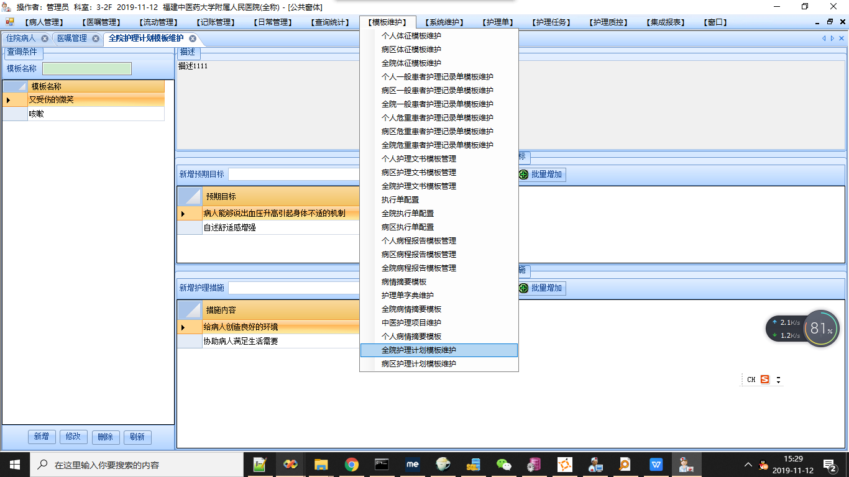
二、护理计划制定
护士可以在护理计划中针对某个病人增加加护理计划，此时可以引用护理计划模板。
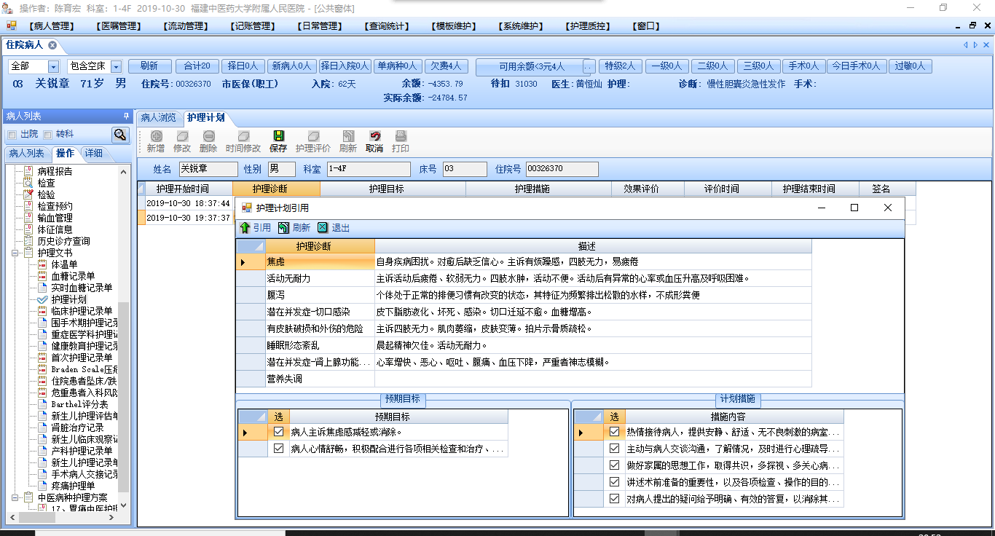
三、打印执行单
护士可以根据护士的计划打印出计划单执行计划。
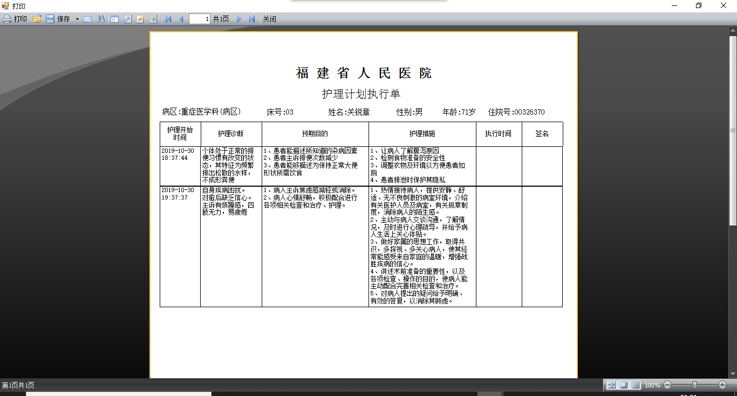
四、临床护理记录单引用
各类护理记录单病情与措施可直接调用护理计划单执行记录
